Паспорт кабинета обществознания № 12

КГОБШИ « Барнаульская школа-интернат с первоначальной летной подготовкой»

Ф.И.О. зав. кабинетом: Кутькова Л.А.

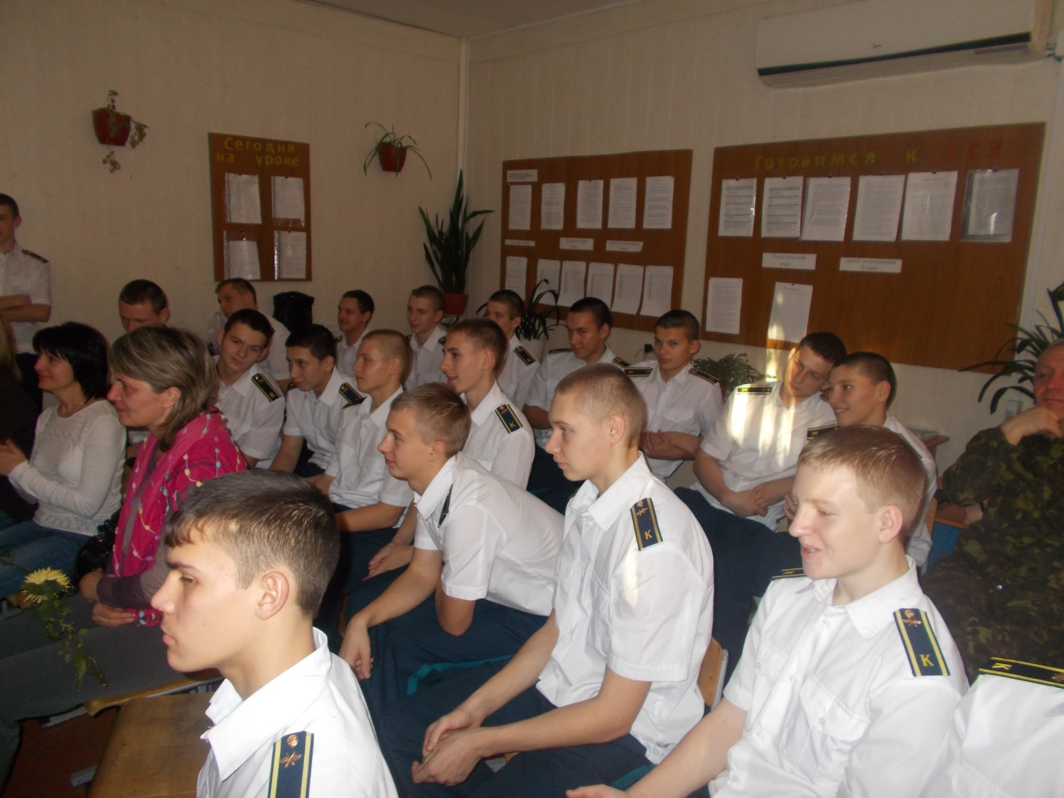
Основное назначение кабинета:
- обеспечение высокого уровня преподавания предмета, который достигается современными формами проведения уроков и эффективным использованием материально-технической базы кабинета.
Цели и задачи
функционирования кабинета обществознания
Цель:
- модернизация содержания образования,
- создание в школе-интернате адекватного современным требованиям условий для образования и воспитания на основе современных подходов, методик и технологий

Задачи:
- оснащение кабинета в соответствии с современными требованиями (требования перечней минимального оснащения кабинетов Министерства образования и науки РФ;
- совершенствование научно-методической, дидактической и материально-технической базы кабинета;
- совершенствовать методы обучения и воспитания в школе – интернате;
- обеспечение условий реализации базового уровня обучения учащихся 10-11-х классов;
-проведение эффективной внеурочной деятельности по обществознанию;
-способствовать повышению культуры работы учителя, его квалификации;
-способствовать повышению качества знаний учащихся, привитию навыков самостоятельной творческой работы;
- развитие творческих способностей обучающихся.

Выполнение санитарно-гигиенические требования
в кабинете обществознания БШИ с ПЛП.
1. Естественное и искусственное освещение кабинета обществознания обеспечено в соответствии со СНиП-23-05-95. "Естественное и искусственное освещение".
2. Ориентация окон учебных помещений в кабинете обществознания на южную сторону горизонта.
3. Окна кабинета оборудованы регулируемыми солнцезащитными устройствами типа жалюзи бежевых тонов, сочетающихся с цветом стен и мебели.
4. Для искусственного освещения в кабинете обществознания используются люминесцентные светильники типов: ЛС002х40, ЛП028Х40, ЛП002-2Х40, ЛП034-4х36, ЦСП-5-2Х40. Светильники установлены вдоль в два ряда (параллельно окнам).
5. Уровень освещенности рабочих мест для учителя и для обучающихся при искусственном освещении не менее 300 лк, на классной доске - 500 лк.
6. Окраска помещения кабинета обществознания выполнена в светлых тонах
7. Полы в кабинете обществознания имеют покрытие из деревоплиты
8. . Стены кабинета допускают их уборку влажным способом.
Окна- пластиковые стеклопакеты белого цвета.
Коэффициент светового отражения стен в пределах 0,5-0,6, потолка-0,7-0,8, пола-0,3-0,5.
9. Помещение кабинета обеспечено отоплением и приточно-вытяжной вентиляцией ,температура в помещениях поддерживается в пределах 18-21 градус Цельсия; влажность воздуха в пределах 40-60 55.
10. Естественная вентиляция осуществляется с помощью фрамуг , имеющих площадь не менее 1/50 площади пола и обеспечивающих трехкратный обмен воздуха. Фрамуги снабжены удобными для закрывания и открывания приспособлениями
11. Электроснабжение кабинета выполнено в соответствии с требованиями ПУЭ и ГОСТ 28139-89.
Мебель кабинета обществознания БШИ с ПЛП.
1. Кабинет обществознания имеет комплект специализированной мебели для:
- организации рабочего места учителя;
- организации рабочих мест обучающихся;
- рационального размещения и хранения средств обучения;
- организации использования аппаратуры.
2. . Мебель для организации рабочего места учителя включает стол для учителя, стул и 2 классных доски.
3. Мебель для организации рабочих мест обучающихся включает двухместные ученические парты 6 ростовой группы, в комплекте со стульями тех же ростовых групп.
4.. Мебель для размещения и хранения учебного оборудования включает 2 комбинированных шкафа и мебельную стенку со шкафами;
5. Для хранения и установки в рабочем положении ПК, проекционной и звукотехнической аппаратуры используются специальный стол.

Помещение кабинета обществознания БШИ с ПЛП
1. Площадь кабинета не менее 50 кв.м при ширине помещения не менее 6 м
2. Площадь кабинета обществознания позволяет расставить в нем мебель с соблюдением санитарно-гигиенических норм.
3. Ученические столы установлены в три ряда
Расстояние между столами в ряду -0,6м, между рядами столов - 0,6 м, между рядами столов и продольными стенами - О,5от первых столов до передней стены около 2,6, наибольшая удаленность последнего места обучающихся от классной доски -8м.
4. На передней стене кабинета размещена стенка, на которой расположены 2 классных доски ;
5. Вдоль задней стены установлены 2 комбинированных секционных шкафа для хранения учебного оборудования;
6. В кабинете обществознания проведена типовая планировка: на передней стене справа от входной двери - доска, слева - ряды рабочих мест обучающихся.

Оснащение кабинета
 | Наименование учебного оборудования | Должно быть | Фактически имеется | в % | Планируемые сроки приобретения
Учебная литература
1. | Программы | По обществознанию 10-11 кл.  Программы общеобразовательных учреждений. Обществознание 6-11 кл., авторы Боголюбов Л.Н., Городецкая Н.И. и др. М., «Просвещение», 2012 г. | +  + | 100%  100%
2. | Учебники | Обществознание 10-11кл.  авторы Боголюбов Л.Н., Городецкая Н.И. и др. М., «Просвещение», 2012 г. | +  + | 100%  100%
3. | Методические пособия для учителя | УМК | + | 100%
4. | Тематическое планирование | 10-11классы | + | 100%
5. | Поурочное планирование | 10-11классы | + | 100%
6. | Тестовые задания | 10-11классы | + | 100%
. Учебно-практическое оборудование
1 | Классная доска | 2 | + | 100%
2 | Шкафы книжные | 2 | + | 100%
3 | Стол учительский | 1 | + | 100%
4 | Ящик для хранения пособий | 2 | + | 100%
5 | Стенды | 3 | + | 100%
6 | Жалюзи | 3 | + | 100%

Оснащение кабинета аппаратурой и приспособлениями
1 | Компьютер, мультимедиапроектор | 1 | + | 100%
2 | Экран – доска | 1 | + | 100%
3 | Мультимедийный проектор размещен на потолке
4 | Колонки | 2 | + | 100%

Нормативные документы, регламентирующие
деятельность учителя:
- Должностная инструкция учителя обществознания;
- Программы общеобразовательных учреждений по предмету.
- Тематическое планирование по предмету, утверждённое администрацией школы на текущий учебный год;
- Нормы оценки знаний учащихся по предмету.

Методическое обеспечение
- Уголовное право (шпаргалка) М-2013
-гражданское право ( шпаргалка) М 2013
-обществознание (поурочные планы) для 10 класса. Под ред. Боголюбова в 2 ч.: Волгоград-2012
-обществознание ( поурочные планы) по учебнику. Боголюбова Л.Н.: Волгоград-2012
-обществознание ЕГЭ 2012,13,14 г
- ЕГЭ. Обществознание в вопросах и ответах.
- словарь терминов и понятий по обществознанию. Лопухов А.М.:М-2012
-экспресс- репетитор для подготовки к ЕГЭ « Экономика».
- экспресс- репетитор для подготовки к ЕГЭ «Право».
-задания для подготовки к олимпиадам по обществознанию.
-государственные праздники России.(справочник школьника.:Спб-2007ы
- поурочные разработки по обществознанию. Боголюбов 10-11 класс.:М-2011.

Организация рабочих мест учителя и обучающихся в кабинете обществознания БШИ с ПЛП

1. Рабочее место учителя оборудовано столом ,где имеется место для ПК и системного блока
2.В кабинете используется 2 классных доски: 1) - с 5 рабочими поверхностями, состоящую из основного щита и двух откидных,2) – с одним основным щитом;
3. Рабочие места учащихся оборудованы двухместными столами и стульями 6 ростовой группы.
4. Расписание работы кабинета

Размещение и хранение оборудования в кабинете обществознания.
1. При размещении и хранении учебного оборудования обеспечено:
- соблюдение правил хранения;
- сохранность средств обучения;
- постоянное место, закрепленное за данным видом пособия с учетом того, как часто оно используется на уроках.
- возможность быстрого проведения учета пособий к контроля за их состоянием.
.2. В шкафах размещены: библиотека кабинета, ученические работы, различные картотеки, раздаточный дидактический материал.

Оформление интерьера кабинета обществознания.
1. В кабинете экспонируются материалы, которые используются повседневно или в течение ряда уроков. Присутствуют материалы постоянного и сменного экспонирования.( Стенды « Сегодня на уроке», « Готовимся к ЕГЭ», тематический учет знаний и т.д. Интерьер кабинета не перегружен, все экспонируемые материалы функционально значимы и видны с каждого рабочего места.
.2. Важнейшим элементом интерьера кабинета является передняя стена и зона около нее. На стене расположена классная доска. Рядом расположен экран.
3. Постоянную экспозицию составляют пособия по технике безопасности..
4. К сменной экспозиции относится стенд « Сегодня на уроке». Экспозиционный стенд расположен на задней стене кабинета.

План
работы кабинета обществознания
на 2013-2014 учебный год.

№ | Мероприятия | Сроки проведения
1. | Оформление кабинета обществознания. Расписание работы кабинета. | Сентябрь-октябрь
2. | Подготовка дидактического материала, программ и тематического планирования | Сентябрь
3. | Обеспечить экономию электроэнергии, её рациональное использование. | В течение года
4. | Контроль температурного, влажного, светового режимов на соответствие норм СЭС. | В течение года
5. | Контроль сохранности, ремонт имущества, учебно-наглядных пособий. | В течение года
6. | Проведение учебных занятий и консультаций по курсу обществознания | Сентябрь-май
7. | Подготовка раздаточного материала для учащихся | Сентябрь-май
8. | Разработка, внесение изменений и уточнений в документы планирования учебного процесса по курсу обществознания | Август-сентябрь
9. | Разработка тестовых заданий для проверки и закрепления знаний учащихся | В течение года
10. | Подготовка вопросов по темам и разделам курса обществознания для текущего контроля знаний | В течение года
11. | Проведение общешкольного мероприятия « Мы – граждане РФ» | Декабрь
12. | Проведение пробного ЕГЭ | Апрель-май

Перспективный план развития кабинета на 2013-2016 гг.

№  п/п | Сроки  Вид работы | 2013 | 2014 | 2015 | 2016
1 | Компьютер | +
2 | Экран |  | +
3 | Проектор | +
4 | Принтер |  |  |  | +
5 | Колонки |  | +
6 | Компьютерный стол | +
7 | Комплект ученической мебели |  |  | +
8 | Стенды и плакаты ученические |  | +
9 | Дидактический материал | + | + | + | +
10 | Раздаточный материал | + | + | + | +
11 | DVD диски обучающие | + | + | + | +
12 | Тестовые задания | + | + | + | +

ИНСТРУКЦИЯ
По охране труда при работе в кабинете обществознания
1.Общие требования безопасности.
1.1 К работе в кабинете обществознания допускаются лица, прошедшие инструктаж по технике безопасности и не имеющие противопоказаний по здоровью.
1.2 Лица, допущенные к работе в кабинете обществознания должны соблюдать правила внутреннего трудового распорядка, расписания учебных занятий и санитарно-гигиенические правила.
1.3 При работе в кабинете обществознания необходимо соблюдать правила пожарной безопасности.
1.4 При неисправном оборудовании необходимо прекратить работу и сообщить администрации образовательного учреждения.
1.5 В процессе работы соблюдать рабочее место в чистоте.
2.Требования безопасности перед началом работы.
2.1 Подготовить к работе необходимое оборудование.
2.2 Тщательно проветрить помещение кабинета обществознания.
3. Требования безопасности во время работы.
3.1 Пребывание учащихся в кабинет обществознания допускается только а присутствии учителя.
3.2 Обеспечить безопасное состояние рабочих мест для учащихся, оборудования.
3.3 В кабинете должны находиться инструкции о правилах поведения в чрезвычайных ситуациях.
4. Требования безопасности в аварийных ситуациях.
4.1 При возникновении пожара сообщить администрации и в ближайшую пожарную часть, эвакуировать учащихся по схеме эвакуации со 2 этажа.
4.2 При получении травмы оказать первую помощь пострадавшему и сообщить администрации образовательного учреждения, при необходимости отправить пострадавшего в ближайшее лечебное учреждение.
5. Требования безопасности по окончании работы.
5.1 Привести в порядок рабочее место, выключить приборы.
5.2 Проветрить помещение.

